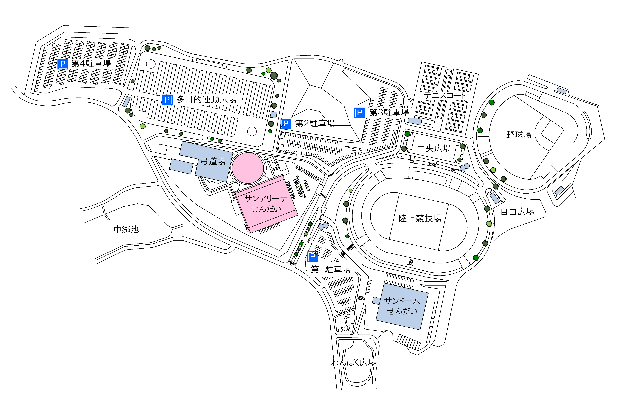

※来場（選手の送迎時も含む）の際は、一般駐車場を御利用ください。

※臨時駐車場は２７、２８日のみ開放します。

**臨時駐車場**

**駐車場の利用について**

**保護者用**

一般駐車場

第４（３６０台）

臨時（５００台）

※他の駐車場は選手・監督等の関係者用となりますので駐車は御遠慮願います。